(Grupo SINTESE-SJ, cadastro revisado em 11-2006):
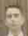
---------------
NOME: Sérgio de Carvalho Pachá
DATA NASCIMENTO: 21 /02/1940
NATURAL DE:
Cidade: Rio de Janeiro
Estado: RJ
NOME DA ESPOSA:
ANIVERSARIO DA ESPOSA: / /
---------------
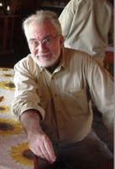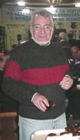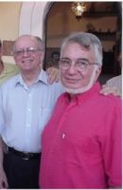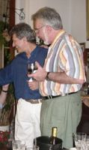

---------------
ENDERECO ATUAL COMPLETO
Rua, Av.: Rua Voluntários de Pátria, 367, ap. 302
Bairro: Botafogo
Cidade: Rio de Janeiro
Estado: RJ
CEP: 22270-000
----------------
TELEFONES
residencial: (21) 2226-8085
trabalho: ( 21) 34742549
celular próprio: ( )
celular da esposa: ( )
----------------
E-MAILS: scpacha@uol.com.br
--------------
Pagina na Internet (Home page pessoal ou empresarial)
http://
-------------------
INSTITUICOES DE FORMAÇÃO FREQUENTADAS:
A) Instituicao: Colégio Anchieta
ano de entrada: 1956
ano de saida: 1958
saida no Curso: Clássico
B) Instituicao: Itaici
ano de entrada: 1959
ano de saida: 1960
no Curso: Noviciado
---------------------
FILHOS:
---------------------
NETOS:
----------------------
AREA DE ATUACAO PROFISSIONAL (antes de se aposentar, se for o caso):
Professor
----------------------
COMENTARIOS (Livre):

